友商数字政府市场竞争力分析
文/ 陈晓佳 田雨

2022 年 6 月 23 日国务院发布《关于加强数字政府建设的指导意见》，明确了数字政府对数字经济、数字社会、数字生态的引领地位。数字政府建设正从理论探索向规模化建设迈进， 在宏观经济指标下滑、企业客户数字化需求收缩的情况下， 数字政府市场仍有广阔空间，整体规模将保持 10%以上的增速，到 2025年将近万亿1。
三大运营商均将数字政府作为各级“一把手”工程，旨在成为行业头部厂商（图 1）。三大运营商在 2022 前三季度政务行业中标金额占比已达 12%2，较 2021 年提升 5pp，增长虽快但整体份额偏低，仍有较大的提升空间。
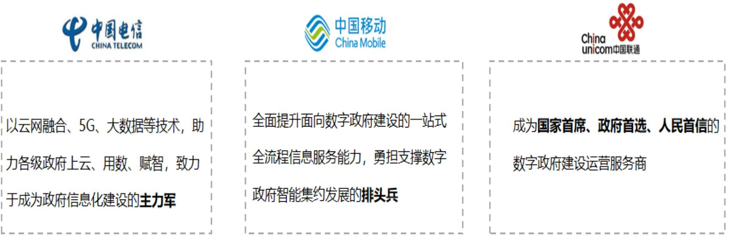

图 1 运营商在数字政府市场的战略意图

从运营商之间的竞争来看，中国电信在数字政府领域深耕多年，形成先发优势，但近年中标额占比持续下降，丢失领头羊位置；中国移动开展跨越式追击，中标份额持续增长，2022 年已超越电信3；中国联通强调自有能力建设，聚焦大数据、区块链、自主交付等领域，市场规模保持增长（图 2）。

1 数据来源：东吴证券《2020-2025 中国数字政府产业规模预测》
2 数据来源:招投标网 17 年至22 年9 月数据
3 数据来源:招投标网 17 年至22 年9 月数据

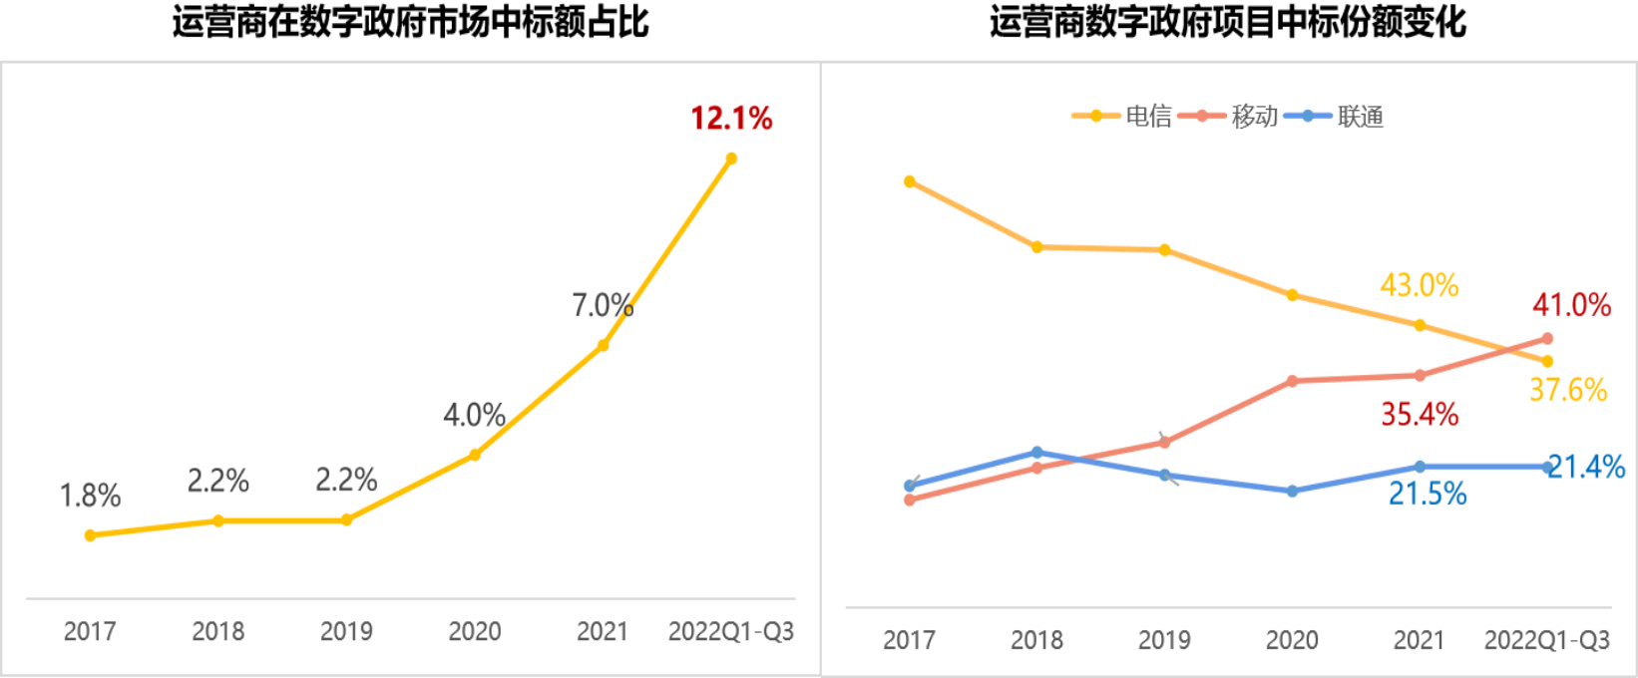

图 2 运营商在数字政府市场中标份额

数字政府厂商的竞争力可总结为五大关键能力：企业影响力、商务拓展能力、产品技术能力、交付运维能力与生态合作能力。以下将从五大关键能力的建设角度对友商进行对比分析。

一、友商数字政府市场关键能力建设举措对比分析

1．企业影响力
运营商在央企背书、企业规模、资质认证等方面能力基本一致，各家着重提升“行业影响力”和打造“标杆案例”。
为提升行业影响力，中国联通积极参与行业权威奖项/评选和行业标准编制，在业内权威机构的关键能力评选中处于运营商行业领先地位；中国移动从国家顶层设计和行业规范入手，参与“国考”4评估、国务院数字政府建设指导意见编制、技术标准与规范制定等。
在打造标杆案例项目方面，中国联通自 2017 年起，以政企合作方式参与广东数字政府建设，将“数字政府”作为省市区县各级一号工程，打造标杆，全国推广。中国移动投资建设“数字甘肃”省级标杆和“沈阳数字政府”市级标杆，在多个场景打造案例，助力甘肃实现国考排名上升。以甘肃案例为示范牵引， 中

4 指由国办委托中央党校开展的年度省级政府和重点城市一体化政务服务能力（政务服务“好差评”）第三方调查评估。

移动 2022 上半年新增数字政府项目达 146 个。
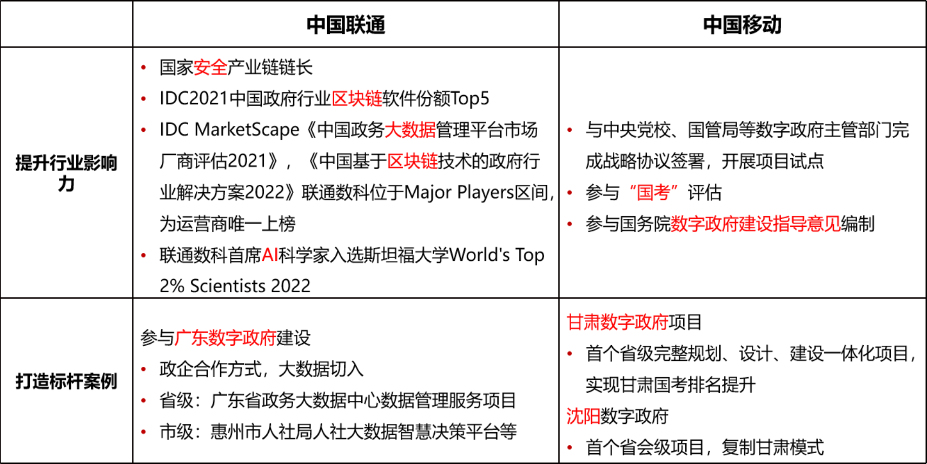

2．商务拓展能力
运营商商机获取能力建设主要方向为：①顶设咨询能力；②客情维系抢先触达商机。
以顶设咨询服务引领客户需求，嵌入自有能力标准，成为各类厂商在数字政府市场拓展模式上的共同选择。为此，中国联通在集团层面提供顶设咨询服务，省级层面增强本省政策解读能力，地市层面强化业务学习和方案宣讲能力。中国移动通过自建+生态方式组建顶设规划咨询队伍，承接省、市各级转型顶层设计、基础设施规划咨询、集成方案设计， 在方案中优先融合自有网络资源、云底座和平台核心应用。
客情是数字政府市场重要的商机来源，友商强化客情维系，深驻点、跟立项。以广东省为例， 联通面向政数局，由各级一把手直接负责客情沟通，长期派驻人员获取商机信息，成立省、市级行业军团和产互专职团队进行服务保障。移动要求各地市驻点3 个以上重要厅局，获取立项明细，参与主攻项目的预算立项方案制定。

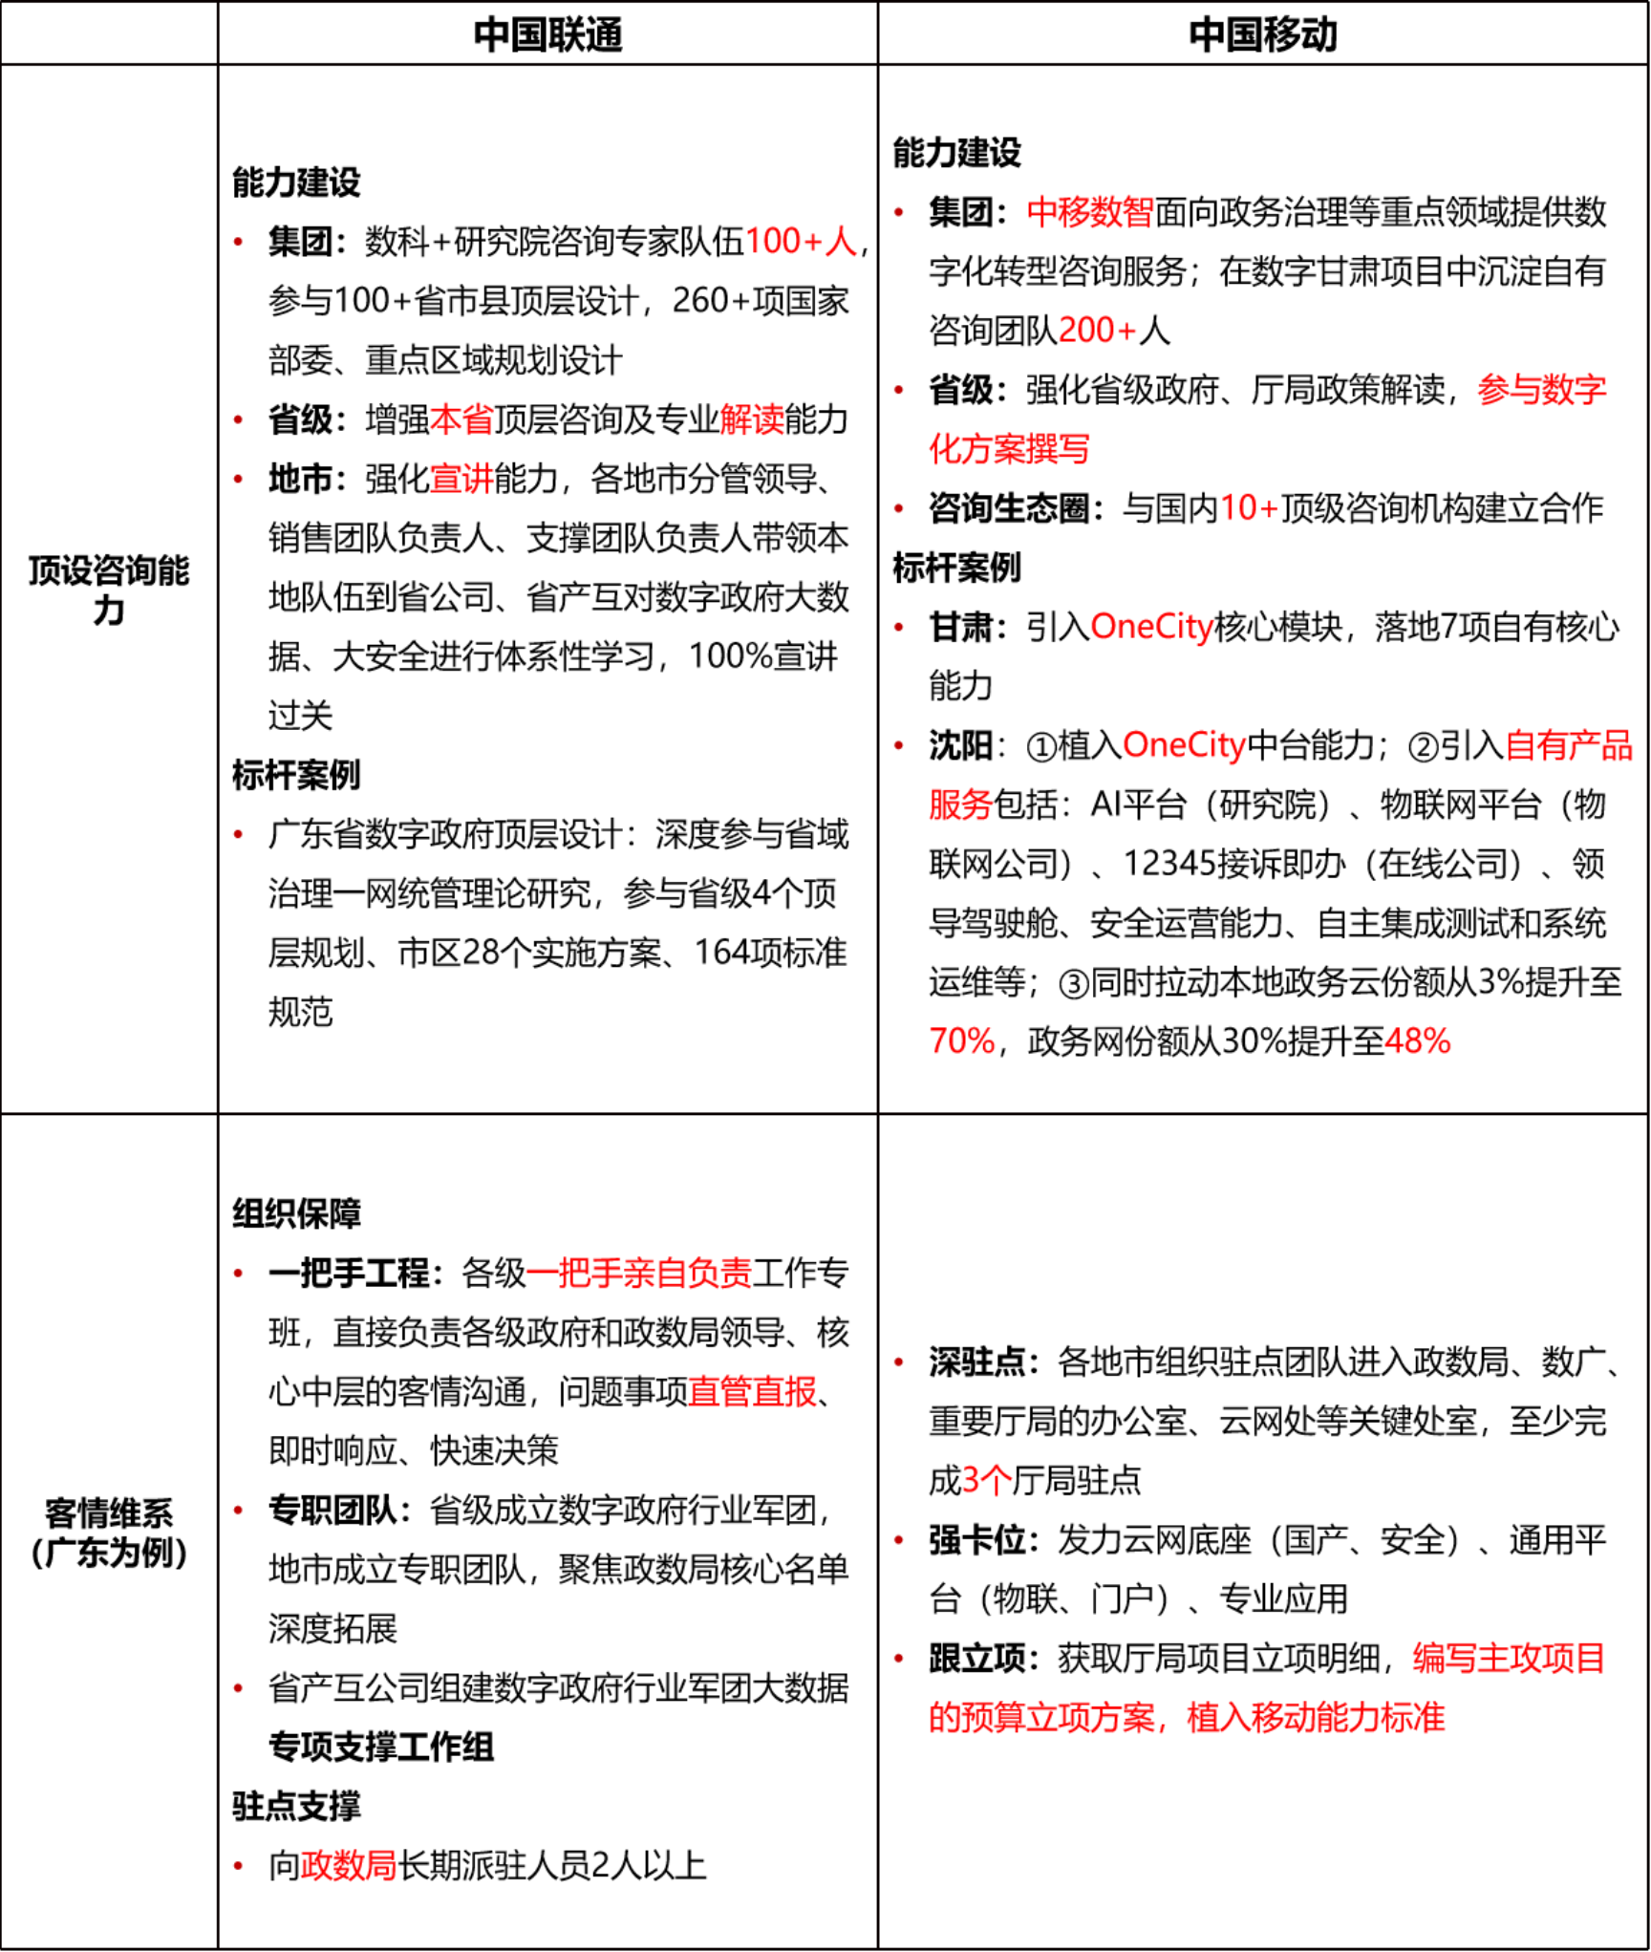

3．产品技术能力
强化自主产品研发能力成为运营商的共性认识。中国联通长期重视自研能力建设，以“围绕自研产品搭建解决方案”为目标，打造统一数字化研发平台，重点产品集约开发，目前各省产互、集成公司自研产品已实现 100%覆盖。
截至 2022 年 5 月，联通数字政府行业自研产品中标金额 2.4亿，同比+2%，占行业收入比 25%。中国移动在研发方面对生态

依赖度较高，为提升自主研发能力，中移动成立产品研发中心，主力开展大数据、AI 智能分析产品的研发和优化。
在解决方案能力建设方面，运营商均可提供云网基础、数据服务、应用支撑、行业应用等场景化、 一体化解决方案，基本实现 64 委办局业务领域全覆盖。中国联通在政务云网、大数据、安全解决方案领域积累了优势。中国移动联合生态， 主攻政务大数据、政务协同、公共服务和社会管理领域， 同时强调以客户需求为中心的产品和方案创新。
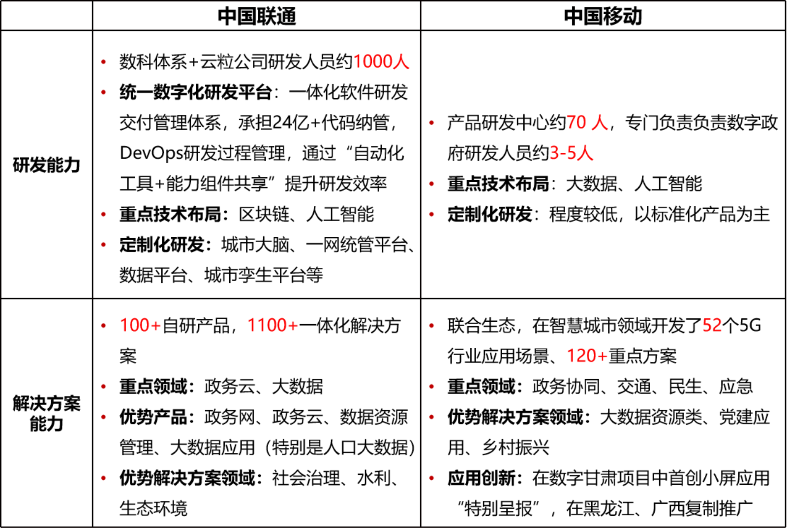

4．交付运维能力
该项能力的建设重点是“本地化”，以实现按时交付和及时服务。中国联通强调自主交付能力，提出到 2023 年 ICT 项目自主实施率超 60%的目标，依托各省产互分公司建立自主产品区域交付中心，同时建立集团-省-市-区县联动的多级支撑能力体系。中国移动通过各地集成公司负责本地化交付和运维，每个项目由专属的交付经理跟进，带领自有人员或生态交付团队进行实施。同时在“数字甘肃”“数字沈阳”等标杆项目中还会以“特战队”模式，联合集团内各能力单位，驻点保障项目交付和运维。

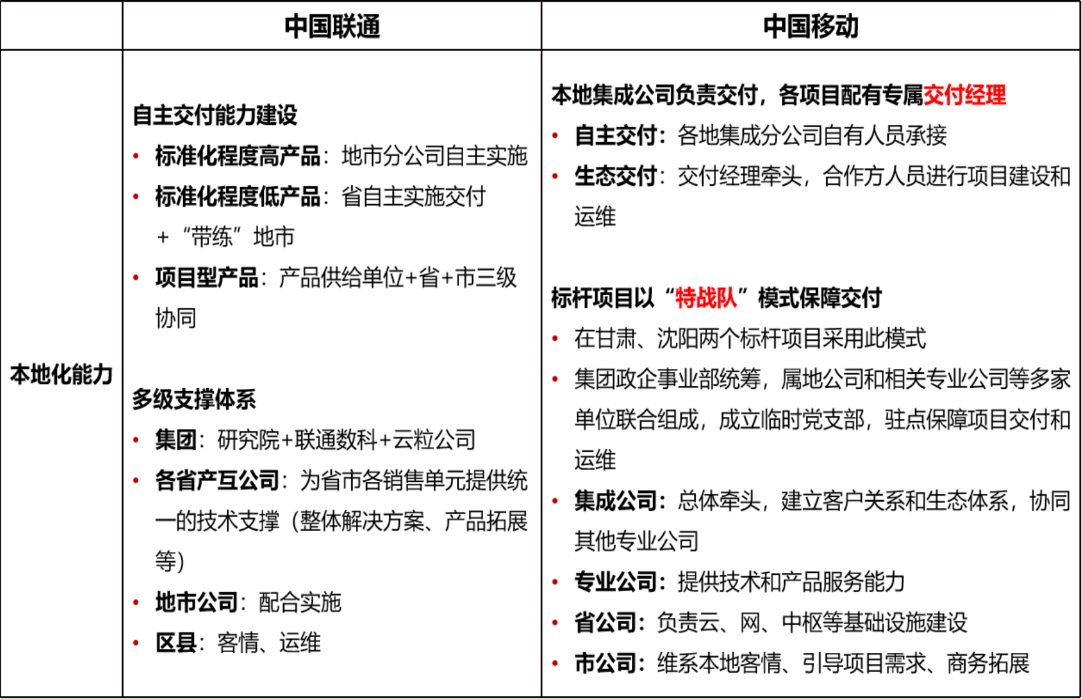

5．生态合作能力
中国移动凭借雄厚的资金实力，建立了成熟的生态合作圈，制定了总部+区域两级生态图谱：总部围绕重点场景招募头部合作伙伴，省市公司、专业公司引入区域、重点领域合作伙伴。
在数字政府领域，中移集成公司开展 OOCP（OneCity 合作伙伴认证）计划，聚合产业链上下游，引入解决方案、软件应用、创新孵化、市场推广各领域合作伙伴。
各省公司打造本地化生态，以浙江移动为例，以总集角色汇聚软硬件、系统集成、运营合作等各类厂商， 协助政府打造本地化产业联盟，实现多方共赢的良性循环。

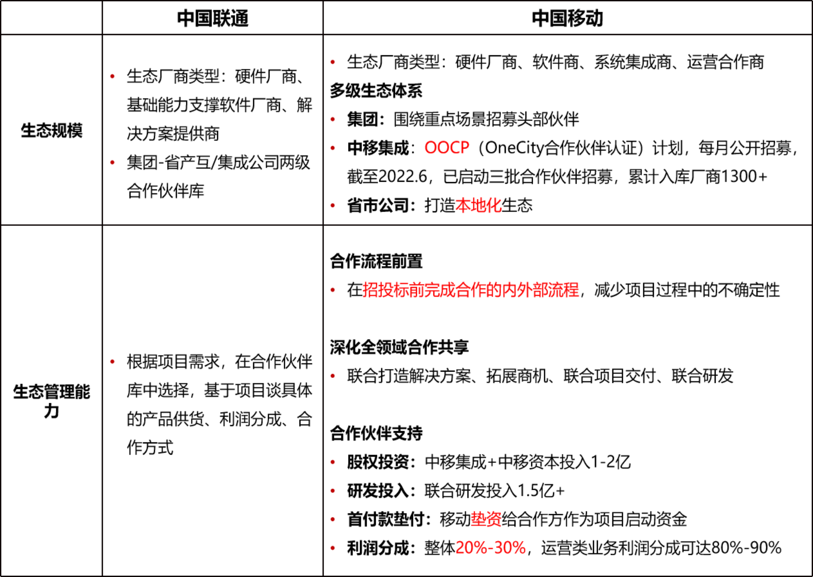

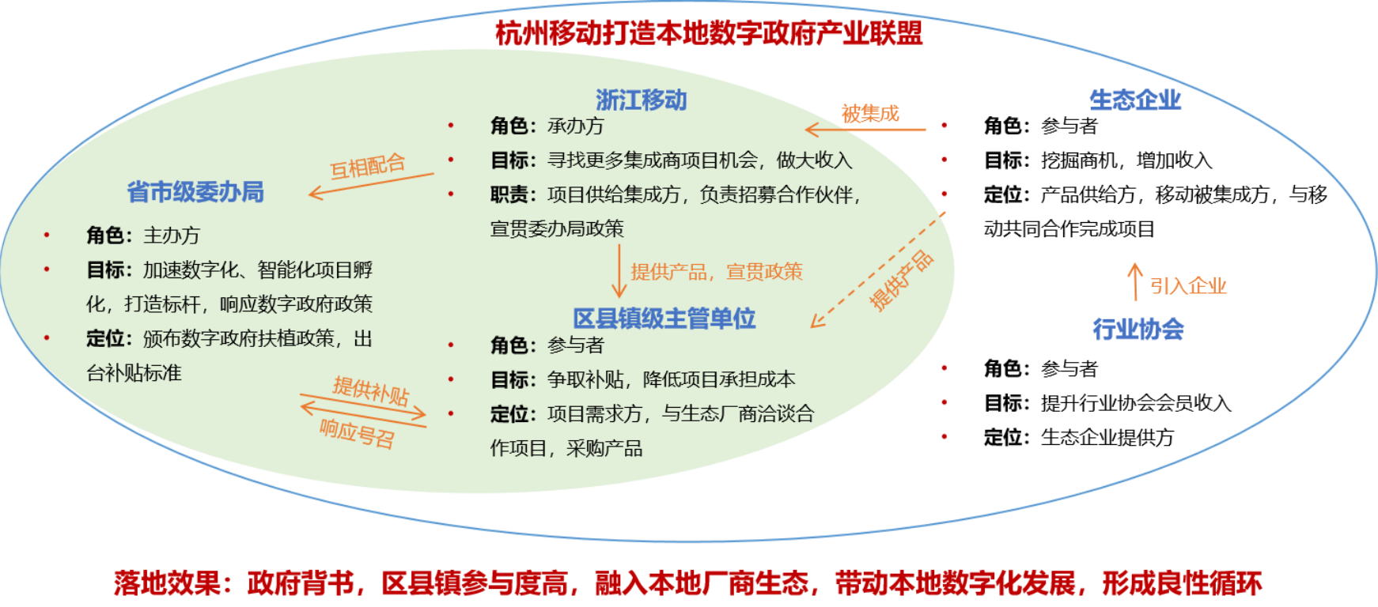

图 3 浙江移动生态建设

二、友商数字政府市场未来布局走向分析

中国移动坚持“总集”定位，面向政府客户提供全流程服务，全面提升五大关键能力，实现规模拓展。
在扩大企业影响力方面，中移动强化顶层牵引，参与政府标准制定，下半年落地 3 个以上省市级标杆，发挥示范作用。

商务拓展方面，围绕省级政府一体化服务能力总体指数靠后的省份加强攻坚。在产品技术方面， 促进 AI、大数据、区块链、
安全认证、精准定位等能力开放共享；对标业界前三，构建 OneCity 平台能力，核心功能累计超过 100 项；打造场景化产品 和解决方案，研发一网通办、智慧后勤等特色产品。健全组织保 障体系，横向强化专业公司间的协同，纵向建立“省、市、专”三级服务支撑体系，保障本地化交付运维质量。
在生态合作能力建设方面，中移动加快与科研院所、高校、具有行业成熟能力的厂商合作，补齐自身产品和行业认知短板。
中国联通聚焦自有“顶设咨询能力”和“产品技术能力”突破，已组建数字政府百人专家团队，全面卡位布局各省数字政府顶层设计。在产品技术能力方面， 发挥大数据差异化优势，抢占一网统管核心赛道，塑造数字政府“联通服务”第一品牌。

作者简介：中国电信股份有限公司研究院/战略发展研究所

陈晓佳 硕士，在运营商竞争研究领域有十多年的从业经验，
近年专注产业数字化相关研究。【18022301991】

田雨 硕士，主要从事竞争研究、客户体验研究，在数字政
府、数字生活、行业数字化平台等研究方向上具有丰富经验。

